Workshop 5
Maria Lucía Castillo García

Índice de entregables
Evidencia 2
Parte 1: MongoDB manual 2
Parte 2: Explorar colecciones y documentos 3
Parte 3: Automatización mediante archivo JavaScript 5
Parte 4: Verificar la carga automática 6
Parte 5: Reto de modelado 7
Parte 6: Comparación PostgreSQL vs MongoDB 9

Evidencia
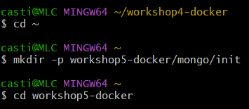

Parte 1: MongoDB manual
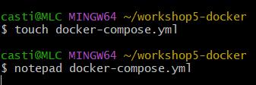
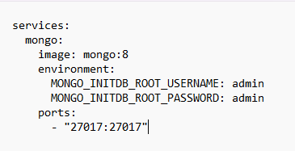
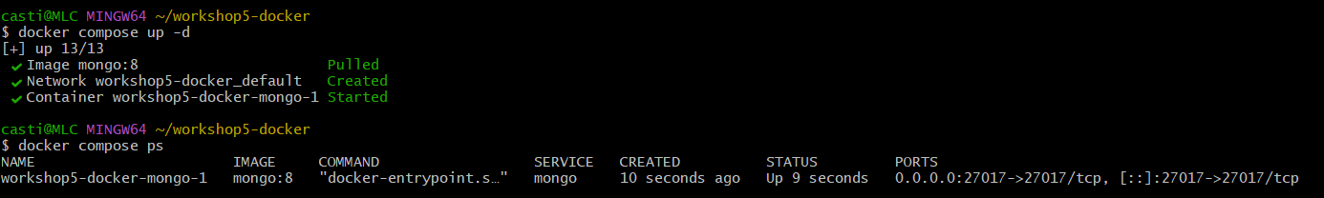
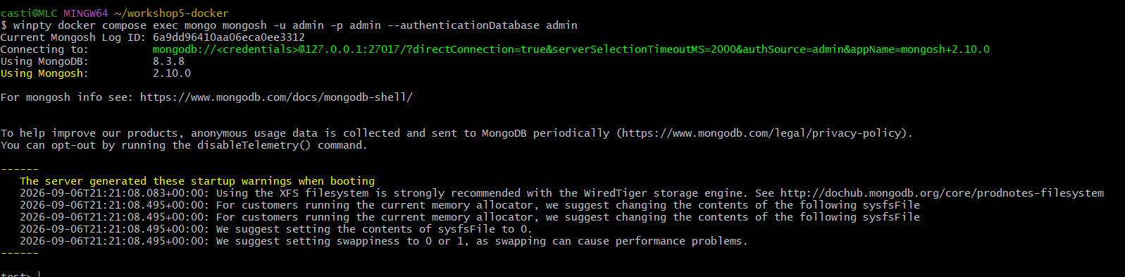
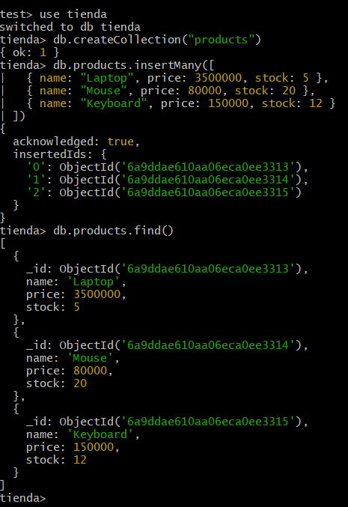

Parte 2: Explorar colecciones y documentos
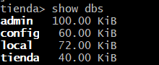
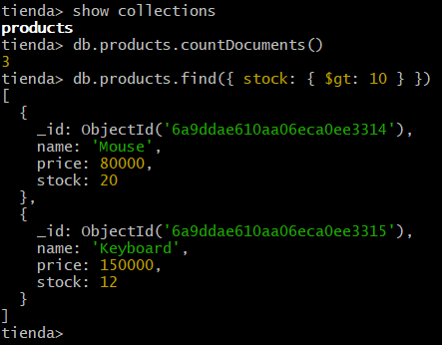
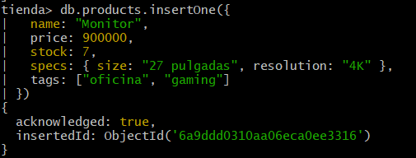
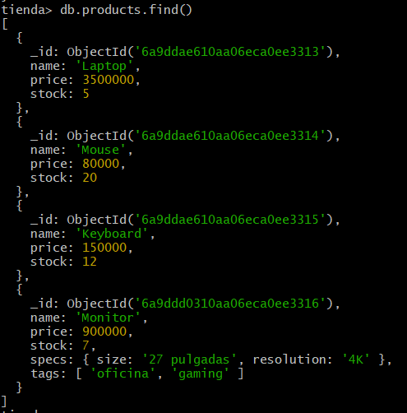
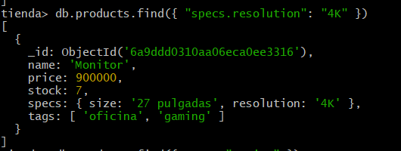
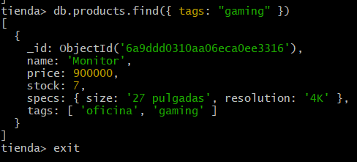

Parte 3: Automatización mediante archivo JavaScript
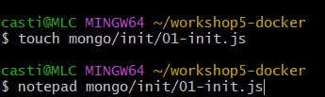
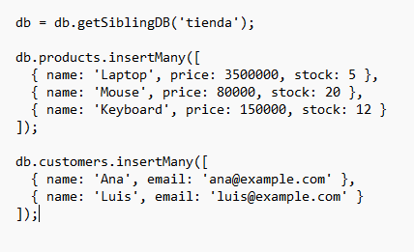
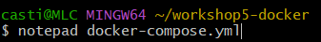
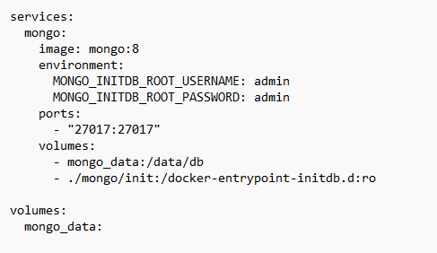

Parte 4: Verificar la carga automática
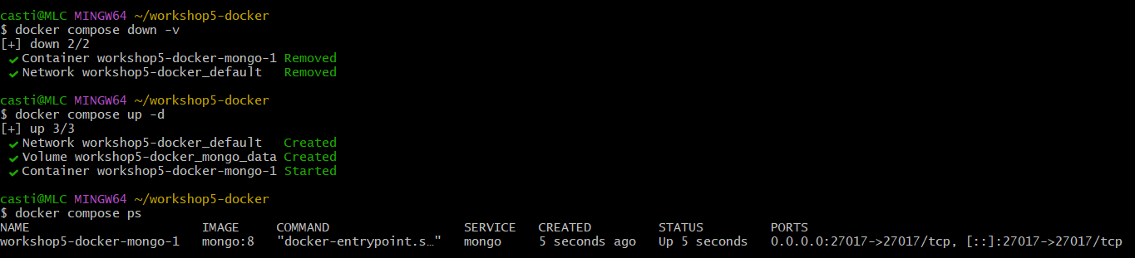
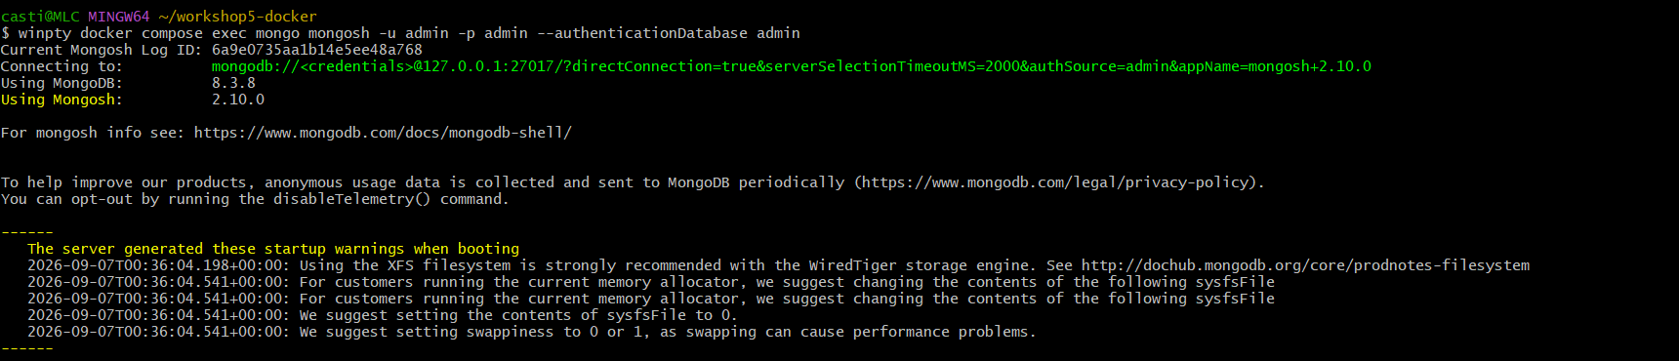
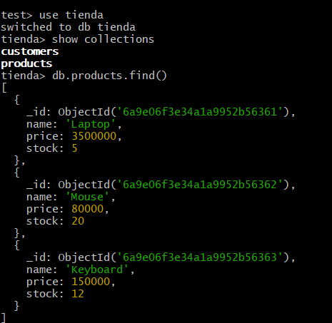
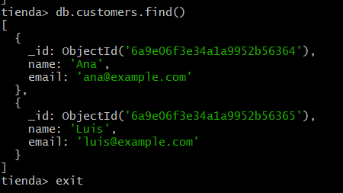

Parte 5: Reto de modelado
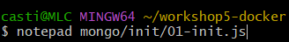
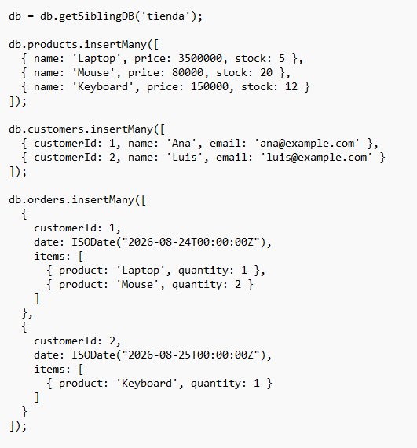
Reconstruir
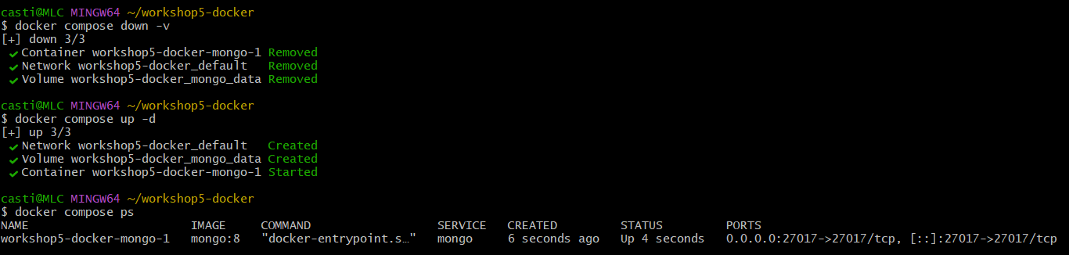
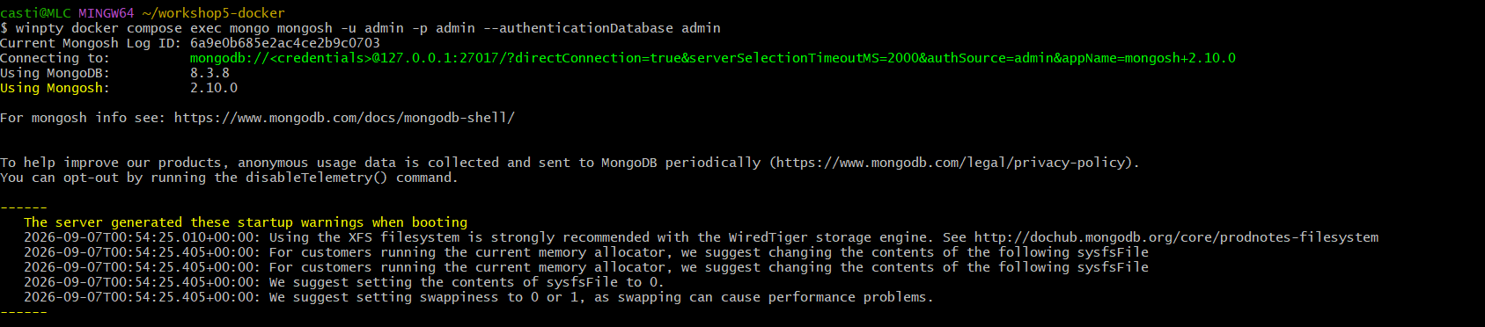
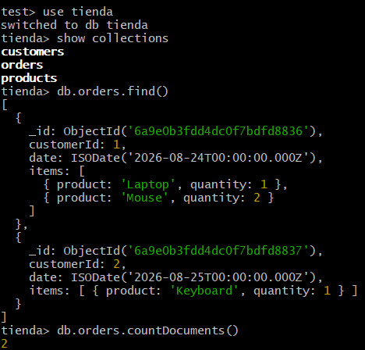
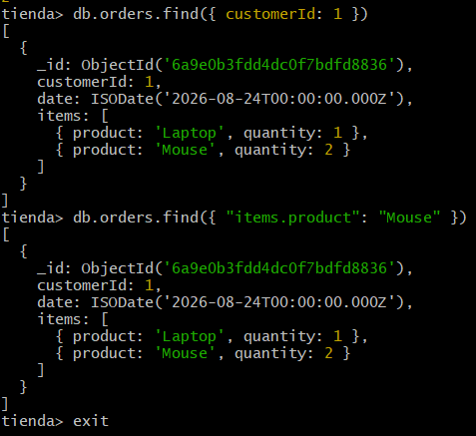
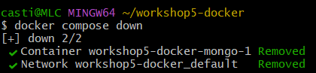

Parte 6: Comparación PostgreSQL vs MongoDB

- ¿Qué diferencia existe entre tabla y colección?
- La principal diferencia es PostgreSQL es una base de datos relacional (SQL), mientras que MongoDB es una base de datos no relacional (NoSQL).

Las tablas tienen una estructura fija donde todas las filas deben seguir las mismas columnas (PostgreSQL). Mientras que las colecciones son más flexibles, en donde la información se guarda en estas colecciones y documentos que pueden tener estructuras diferentes entre sí.

- ¿Qué diferencia existe entre fila y documento?
- Una fila (registro o entrada de información dentro de una tabla) es un conjunto de valores organizados en columnas previamente definidas, es el formato típico de las bases de datos relacionales.

Por otro lado, un documento (registro dentro de una colección) es similar a un objeto JSON y puede contener información más compleja, como listas u objetos anidados. Además, distintos documentos de una misma colección pueden tener estructuras diferentes; siendo este el formato típico de las bases de datos no relacionales.

Además, MongoDB crea automáticamente un identificador único llamado _id, mientras que en PostgreSQL normalmente se define una llave primaria de forma explícita.

- ¿Qué ventaja ofrecen los documentos anidados?
- Permiten guardar junta la información que normalmente se consulta junta. Un ejemplo para entenderlo mejor es que una orden puede almacenar directamente los productos que contiene. Así, cuando se consulta la orden, toda la información llega en una sola búsqueda.

En contraste con una base de datos relacional donde normalmente esa información está distribuida en varias tablas y es necesario relacionarlas mediante un JOIN para obtener el mismo resultado.

- ¿Qué riesgos tiene duplicar datos en documentos?
- El principal riesgo es que aparezcan inconsistencias.
Si un mismo dato está guardado en muchos documentos y luego cambia, hay que actualizar todas las copias. Si alguna se queda sin actualizar, aparecerán versiones diferentes de la misma información. Además, se ocupa más espacio porque el mismo dato se almacena varias veces.

A diferencia de PostgreSQL, MongoDB no tiene llaves foráneas que impidan estas incoherencias y esto implica un posible riesgo.

- ¿Qué tipos de aplicaciones podrían beneficiarse de MongoDB?

MongoDB resulta útil cuando los datos cambian constantemente o no todos tienen la misma estructura. Por ejemplo:
- Catálogos de productos con características diferentes según la categoría
- Redes sociales y perfiles de usuario
- Sistemas de contenido
- Aplicaciones que almacenan logs, eventos o datos de sensores.

- ¿Qué modelo resulta más adecuado para el ejercicio universitario y por qué?
- Considero que PostgreSQL resulta más adecuado, porque los datos trabajados tienen relaciones claras entre sí y necesitan mantener cierta consistencia. Por ejemplo, en el sistema con estudiantes, cursos y matrículas, una matrícula debería estar asociada a un estudiante y a un curso que realmente existan.

Además, este tipo de información tiene una estructura relativamente estable y las consultas suelen necesitar relacionar diferentes datos. Por eso, el modelo relacional de PostgreSQL se adapta mejor a este caso.

Si bien MongoDB fue útil en el taller precisamente para aprender las ventajas del modelo documental, como su flexibilidad y el uso de documentos con estructuras anidadas. Para este ejercicio en particular, PostgreSQL resulta más adecuado porque las relaciones entre los datos son más importantes que la flexibilidad de su estructura.

